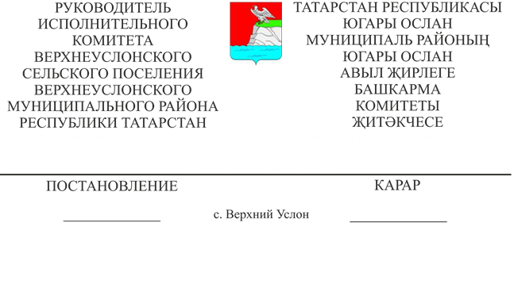
30.11.2021 № 24

«Югары Ослан муниципаль районы Югары Ослан авыл җирлеге җирле үзидарә органнары тарафыннан муниципаль хезмәтләр күрсәтүнең административ регламентларын раслау турында» Югары Ослан авыл җирлеге Башкарма комитетының 2021 елның 29 июленнән 16 номерлы карарына үзгәрешләр кертү турында

"Дәүләт һәм муниципаль хезмәт күрсәтүләрнең электрон формасында күрсәтелүгә карата таләпләргә үзгәрешләр кертү турында" РФ Хөкүмәтенең 2021 елның 18 сентябреннән 1574 номерлы карары нигезендә,

Карар бирәм:

1. «Югары Ослан муниципаль районы Югары Ослан авыл җирлеге җирле үзидарә органнары тарафыннан муниципаль хезмәтләр күрсәтүнең административ регламентларын раслау турында» Югары Ослан авыл җирлеге Башкарма комитетының 2021 елның 29 июленнән 16 номерлы карарына түбәндәге үзгәрешләрне кертергә:
1.1. 2.16 пунктының 2.16.1 бүлегенең б) пунктчасына түбәндәге эчтәлекле сүзләр өстәргә:
«шулай ук хезмәт күрсәтүнең административ регламентында каралган очракларда, күрсәтелгән кабул итүгә бер үк вакытта язылып, мондый запрос бирү мөмкинлеге»;
1.2. 2.16 бүлекнең 2.16.1 Пунктында түбәндәге эчтәлекле "ж" һәм "з" пунктчалары өстәргә:
ж) дәүләт хезмәте күрсәтүнең административ регламентында каралган вариантын билгеләү максатларында мөрәҗәгать итүченең тиешле билгеләренә туры китереп, дәүләт хезмәте күрсәтү вариантын билгеләү максатларында мөрәҗәгать итүчене анкеталаштыру (күрсәтелгән сорауларга җавапларның мөрәҗәгать итүчегә исемлеген һәм вариантларының тулы исемлеген күрсәтү);
з) мөрәҗәгать итүчегә дәүләт хезмәте күрсәтүнең административ регламентында каралган дәүләт хезмәте күрсәтү вариантын күрсәтү»
2. Әлеге карарны Югары Ослан муниципаль районының рәсми сайтында һәм Татарстан Республикасының хокукый мәгълүмат рәсми порталында урнаштырырга.

Татарстан Республикасы
Югары Ослан муниципаль районы
Югары Ослан авыл җирлеге башлыгы Д.В.Котков

